# 详细设计

## 学生选课管理

### 用例描述

1. 学生登录进入选课系统界面
2. 学生可以浏览课程
3. 学生对感兴趣的课程进行选课注册

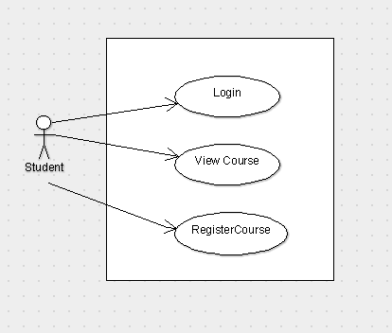

图1-1 学生选课用例图

### 领域模型

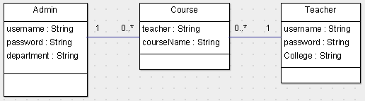

图1-2 学生选课用例中的领域模型

### 用例中对象顺序描述

#### 学生浏览课程用例

1. 学生通过网页界面，输入正确的用户名和密码登入到系统之后方可进行课程浏览选择。
2. 学生浏览课程列表
3. 学生点击课程列表中的某个课程,进入课程详细信息页面,可以在此页面进行课程注册.

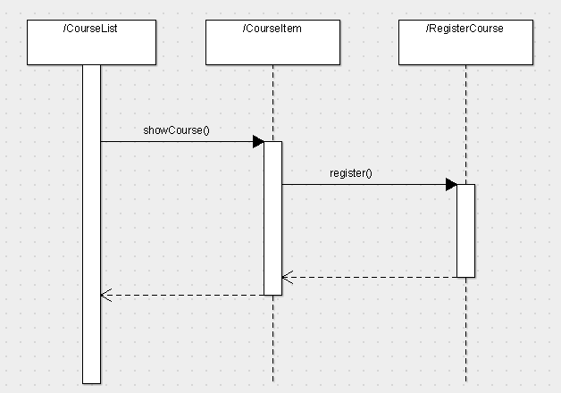

图1-3 学生选课顺序图

### 用例中对象详细设计

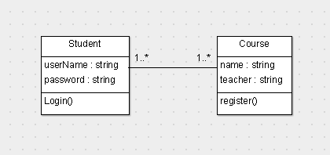

图 1-4 用例对象详细设计类图

## 成绩管理

### 用例描述

1. 教师登录成绩管理后台界面
2. 教师维护学生成绩
3. 学生登录进入成绩查询界面
4. 学生查询成绩

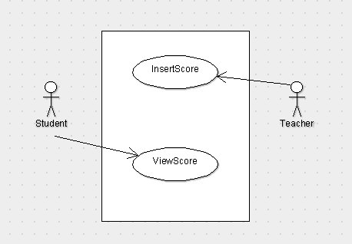

图 1-5 成绩管理用例图

### 领域模型



图 1-6 成绩管理用例中的领域模型

### 用例中对象顺序描述

#### 教师维护成绩用例

1. 教师通过网页界面，输入正确的用户名和密码登入到系统之后方可进行成绩维护。
2. 教师选择某一门课程
3. 在课程页面根据录入学生成绩

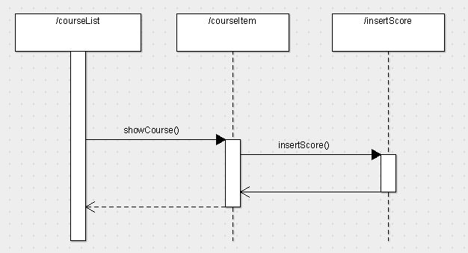

图 1-7 教师打分顺序图

#### 学生查询成绩用例

1. 学生通过网页界面，输入正确的用户名和密码登入到系统之后方可进行成绩查询。
2. 学生选择某一门课程,则显示成绩

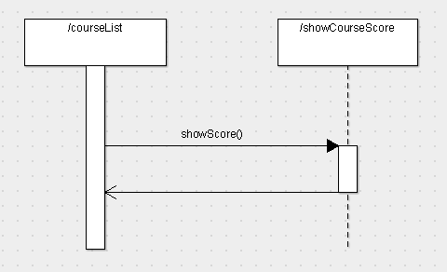

图 1-8 学生查询分数顺序图

### 用例中对象详细设计

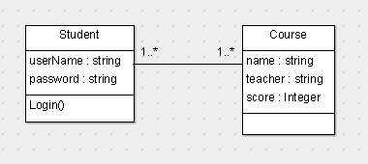

图1-9 用例对象详细设计类图